**Excimerski laseri**

Excimerske (excimer = excited dimer) molekule postoje samo u pobuđenom stanju. Primjeri su dvoatomne molekule sastavljene od atoma zatvorenih ljuski (plemenuti plinovi i dr.).

Laseri rade u kratkovalnom, UV području. Obično su upravljani pulsom frekvencije od oko 100Hz. Širina impulsa reda je reda veličine 10ns. Potrebna im je velika pobudna snaga. Izvori za pobudu mogu biti visokonaponski jako-strujni elektronski snop ili brzi transverzalni izboj.

Laserska akcija u excimerskoj molekuli događa se zbog toga što molekula ima vezano pobuđeno, ali nevezano temeljno stanje.

Primjena ovih lasera je u pobudi lasera s bojom, mjerenju ozonske koncentracije u gornjoj atmosferi, ablaciji površina, nelinearnoj spektroskopiji, istraživanju plazme, za depoziciju, medicini, industriji.

**Laseri s bojom**

Najšire upotrebljavana vrsta lasera s ugodljivim valnim duljinama. Koriste se organske boje. Aktivna sredstva su organske molekule boja, otopljene u kapljevinama. Kada su pobuđeni svjetlom ili UV zračenjem, imaju jaki fluorescentni spektar. Izlaz lasera s bojom je uvijek koherentno zračenje prilagodljivo određenom spektralnom području.

Laseri s bojom imaju 3 osnovna načina rada; impulsni, mode-lockin, te kontinuirani val. Glavna i najbolja osobina je mogućnost finog podešavanja. Mogu biti pobuđeni bljeskalicama, impulsnim laserima ili u slučaju lasera s bojom kontinuiranog vala, najčešće argon ionski laser.

**Ar+ laseri**

Najčešće rade u kontinuiranom režimu rada u vidljivom i UV dijelu spektra. Inverzija naseljenosti se postiže u 2 koraka. Neutralni atom se najprije ionizira u direktnom sudaru s elektronom. Tako dobiveni pozitivni ion se pobudi na različite energijske nivoe odgovarajućim sudarima s elektronima.

Izbojna cijev Argon-ion lasera mora biti posebno konstruirana da izdrži visoku gustoću struje izboja potrebnog za pobuđivanje Argona. Rezonator je napravljen od dva zrcala, jednog visoke refleksivnosti, a drugog koje je polupropusno. Na oba kraja scijevi nalaze se Brewsterovi prozori i nastaje polarizirani snop.

Koriste se u forenzičkoj medicini, kirurgiji, kod operacije očiju, za zabavu, te u holografiji.

**Plinski laseri**

Temeljeni na atomima neutralnog plina, ioniziranom plinu, ili molekulama plina.

**Helij-Neon (He-Ne) laser**

Niska snaga, 4 laserske razine. Aktivni medij je Neon. Helij povećava učinkovitost pobuđivanja. Sastavni dijelovi su Pyrex cijev duljine 35cm i promjera 2mm s elektrodama sa strane, Brewsterovi prozori na kraju izbojne cijevi, te zrcala smeštena izvan cijevi okomito na os (jedno 99.9%, drugo 99.0% reflketivnosti). Elektrode su priključene na oko 4kV istosmjerno.

Tipična snaga je nekoliko desetaka mW. Rade u kontinuiranom načinu i vrlo su stabilni. Jeftini su, malih dimenzija i neznatno se zagrijavaju.

**Poluvodički laseri**

Kristal poluvodiča sastoji se od velikog broja periodično smještenih atoma. Energijske razine elektrona popunjavaju se prema Paulijevom principu. Najviša popunjena = valentna vrpca. Sljedeća je vodljiva vrpca. U osnovnom stanju vrpca nije naseljena te imamo izolator. Pobudom (pr. toplinskom) elektroni dolaze u vodljivu vrpcu i slobodno se kredu , imamo vodič. Dopiranjem poluvodiča čisti poluvodički kristal stvara višak (n-tip) ili manjak (p-tip) elektrona u rešetci kristala. Dovodeći u kontakt p- i n-tip poluvodiča (nema napona na p-n spoju) elektroni teku sa n strane na p stranu. Ako se priključi napon na p-n spoj (potencijalna barijera se smanji), elektroni teku preko vrha barijere na p-stranu, odakle prelaze na prazna stanja u valentnoj zoni uz emisiju fotona s energijom približno jednakom Eg. Uz dovoljno visok napon na p-n spoju, može postojati područje gdje se dobiva inverzija naseljenosti. Stvara se lavina fotona.

Fotoni nastali stimuliranom emisijom doživljavati de višestruke refleksije unutar rezonatora. Ako pojačanje emisije svjetlosti uspije kompenzirati gubitak fotona uslijed apsoprcije i difuzije iz pn-spoja može se pojaviti laserska emisija. Laserski efekt se javlja u ravnini pn-spoja ako kroz njega teče struja elektrona dovoljne gustoće.

Poluvodički diodni laser nema vanjskih zrcala; dovoljno je da se strane vodiča poliraju, pa da se dobije laserski rezonator iz kojeg se dobije laserska emisija na obje strane. Obično se na jednu stranu potom nanosi 100% refleksivni sloj, tako da se laserska emisija dobiva samo s jedne strane rezonatora.

**Laseri čvrstog stanja**

Kristali, stakla, opcionalno primjese iona plemenitih ili prijelaznih metala (neodimij, krom, erbij, itd.).

Energijska pobuda svih lasera čvrstog stanja je svjetlosna. Izvori te svjetlosti su bljeskalice ili svjetiljke, te laserske diode. Prednost ovih lasera je relativno jeftin izvor, a nedostaci su iznimno mala iskoristivost, umjereni vijek trajanja, te jaki toplinski efekti tijekom rada.

Postoji dvadesetak vrsta lasera čvrstog stanja. Bitniji su rubinski laser (povijesni razlozi, no koristi se i danas), te laseri dopirani ionima neodimija s naglaskom na Nd-Yag laser koji je najzastupljeniji.

**Rubinski laser**

Prvi laser ikad proizveden. Sastoji se od rubinske šipke (optičko pojačalo), bljeskalice (pobudni izvor, dobiva energiju izbijanjem kondenzatora). Rubin je spoj (safir) i iona kroma koji su safiru dodani kao primjesa (0.05%). Laser daje impulsni izlaz trajanja oko 1 mikro sekunde i energije po impulsu od 10mJ, te srednje snage po impulsu od 10kW.

Radi se o laseru s 4 nivoa. Emisija se događa pri prijelazu s nivoa E2 na E1.

**Laseri dopirani ionima neodimija**

Ioni neodimija zamjenjuju atome aktivnog medija u razinama do par postotaka mase medija. Aktivni mediji koji se koriste su staklo, kristal YAG(Itrij Aluminij Garnet), te kristal YLF(Itrij Litij Fluorid). Izbor ovisi o namjeni lasera.

Staklo kao aktivni medij se koristi kada je potreban pulsni laser s impulsom velike snage te niskom frekvencijom. Proizvodi se u obliku diska ili šipke u promjeru do 0.5m i dužine do nekoliko metara jer se radi o jeftinom materijalu. Sadrži visoki postotak neodimijskih iona (do 6%). Problem slabe toplinske vodljivosti.

YAG kristal se kao aktivni medij koristi za visoke frekvencije pulsiranja (više od jednog pulsa po sekundi) i za neprekidan način rada. Ima mnogo vedu toplinsku vodljivost od stakla, te se izrađuje u promjerima 2-15mm i dužinama 2-30cm. Postotak iona neodimija je 1-4% mase kristala. Vrlo skup. Koristi se u oftamologiji, estetskoj kirurgiji, stomatologiji, proizvodnji (graviranje, rezanje, zavarivanje, obilježavanje), te u dinamici fluida za vizualizaciju protoka.

Radi se o laseru s 4 energetska nivoa. Stimulirana emisija se događa na prijelazi iz gornjeg nivoa E3 na donji nivo E2.

**FEL – Free Electron Laser**

Laser sa slobodnim elektronima. Kao aktivno sredstvo ne koriste se atomi ili molekule, nego slobodni elektroni koji se gibaju u posebno oblikovanom magnetskom polju. Zračenje je posljedica usporenja elektronskog snopa u magnetskom polju. FEL je vrlo fleksibilan izvor koherentnog zračenja. Ostvaruje područje spektra šire od optičkog. Na izlazu daje točkastu pulsnu zraku jake snage.

Sastoji se od 3 glavna dijela; akceleratora elektrona, optičkog rezonatora, te deceleratora. Akcelerator ubrzava snop elektrona koji postižu relativističke brzine i takvi ulijeću u rezonator se sastoji od dva zrcala i *wigglera*(sustav supravodljivih magneta s alternirajućim magnetskim poljem). Elektroni se u polju gibaju pod utjecajem Lorentzove sile. Ako elektron titra oko mirne točke kao dipol, ima kutnu raspodjelu zračenja prema zakonu , a pri relativističkim brzinama elektrona smjer zračenja je u smjeru gibanja elektrona. Takvo relativističko zračenje je analogno spontanoj emisiji koju može pokrenuti stimulirana emisija u FEL-u. Valna duljina emitiranog zračenja određena je periodom i amplitudom magnetskog polja i energijom elektrona. Različite brzine zračenja i gibanje elektrona uzrokuju njihove razlike u fazi. Samo valne duljine emitirane elektronima koji su na raznim mjestima u fazi bit de interferencijom pojačane, dok se u protufazi čak poništavaju. Zbog toga FEL radi u pulsnom načinu rada. Valna duljina kojom če laser zračiti ugađa se promjenom brzine elektrona .

FEL se koristi u spektroskopiji, medicini, fizici, biologiji, no najčešće u znanstvenim istraživanjima. Prednosti FEL-a su mogućnost podešavanja valne duljine, visoka izlazna snaga (do 10kW), mogućnost proizvodnje pulseva veoma kratkog trajanja (ps). Kako su medij elektroni u vakuumu, nema trošenja medija ni zagrijavanja leda kao kod konvencionalnih lasera. Velik nedostatak su veličina i cijena lasera.

Iz ovih razloga se FEL koristi u dalekim IR područjima, dok se za blisko IR, vidljivo, te UV područje preferiraju konvencionalni laseri. U vakuumskomi proširenom UV području konvencionalni laseri postaju neučinkoviti, dok su FEL-ovi tek u razvoju.

**Laseri u X području**

Laseri u X području emitiraju svjetlost valne duljine reda 2-30 nm. Ovo zračenje se naziva meko zračenje. Tvrdo zračenje je ispod 0.2nm. Mala valna duljina ukazuje da laserska zraka mora nastati u jako ioniziranoj materiji. Ionizacijom materije je postignuta najmanja valna duljina do danas.

X-ray laseri se dobivaju raznim načinima, kao primjerice pobudom elektronskim sudarima, rekombinacijom, ionizacijom optičkim poljem, optičkim pumpanjem, pobudom u unutarnjim ljuskama, te FEL-om (XFEL).

Pobuda elektronskim sudarima je do danas najbolje istraženi princip koji je proizveo najnižu valnu duljinu. Nova laser je prvi koristio taj princip. Izvor pobudnog lasera je oscilator koji odašilje po dvije zrake infra crvenog svjetla. Prvi puls duljine ns i energije oko 5J pogađa metu i stvara ioniziranu plazmu. Drugi puls duljine ps i energije oko 5J stvara pobudu s elektronima i emisiju X lasera. Nova laser je koristio samo jednu pobudnu zraku velike energije, ali je problem bio u velikom zagrijavanju staklenog oklopa pojačala. Meta se radi od metala i to ovisno o vrsti ionizirane podloge koju želimo postidi. Laser razvija snagu od 4-10mJ po pulsu. Ova snaga odgovara maksimalnoj snazi od 10-100MW pri trajanju pulsa od 100ps.

Rekombinacija je metoda kojom se dopušta naglo hlađenje visoko ionizirane plazme. Prilikom naglog hlađenja elektroni se premještaju u gornje energijske nivoe i dolazi do inverzije naseljenosti, te emitiranja fotona X lasera. Stabilna plazma se postiže zračenjem tankog filma ugljikovih vlakana. Zračenje se vrši ultra kratkim pulsom snažnog laserskog svjetla.

Ionizacija optičkim poljem je metoda u kojoj se zraka visoko energetskog lasera propušta kroz plin. Atomi plina su pritom „optički ionizirani“, te kao ioni imaju dovoljnu energiju za stvaranje X lasera putem pobude elektronskim sudarima.

Metoda optičkog pumpanja je princip kod kojega se jedna plazma optički pumpa linijskim zračenjem druge plazme. Prilikom pumpanja dolazi do inverzije naseljenosti i emitiranja X lasera. Ovo je prva metoda koja se razmatrala za stvaranje prvog X lasera. Nedugo su ponovno pokrenuta istraživanja X lasera temeljenog na ovom principu.

XFEL se nalazi u Hamburgu. Radi se o objektu dužine 3.4km, 6-38m ispod zemlje. Ovaj laser je najduži umjetni izvor svjetla na svijetu. Procjenjuje se na 908 mil. €. Počeo se graditi 2006., a otvara se 2012. XFEL zračenje je monokromatsko, koherentno, te 10k puta većeg sjaja od konvencionalnih izvora x-zraka. Kratkog je trajanja (<100 femtosekundi), te kratke valne duljine (do 0.1nm).

X laseri se koriste za snimanje kemijskih reakcija, dešifriranje strukture biomolekula, razumijevanje trenja, tehnološka ispitivanja, proučavanje plazme, itd.

**Holografija**

Holografija je proces rekonstrukcije valne fronte elektromagnetskog vala raspršenog na nekom predmetu. Dok klasična fotografija zapisuje samo intenzitet, holografija zapisuje amplitudu i fazu svjetlosnog vala, te time predstavlja „potpun zapis“.

**Snimanje holograma**

Imamo predmetni val, koji je raspršen po predmetu i nosi podatke o površini predmeta, te referentni val koji je samo ravni elektromagnetski val. Izvodi se interferencija referentnog i predmetnog vala. Bilježi se mnoštvo prstenova koji se međusobno presjecaju. Promjene u kontrastu prstenova ovise o amplitudi, odnosno intenzitetu valova raspršenih na predmetu. Podaci o fazi raspršenih valova zabilježeni su u različitim udaljenostima između prstenova. Vrši se fotografski postupak razvijanja i fiksiranja.

**Rekonstrukcija holograma**

Rekonstrukcija holograma ostvaruje se obasjavanjem holograma referentnim valom. Hologram tada djeluje kao nepravilna optička rešetka. Kao difrakcijske slike prvog reda dobivaju se realna i virtualna trodimenzionalna slika predmeta.

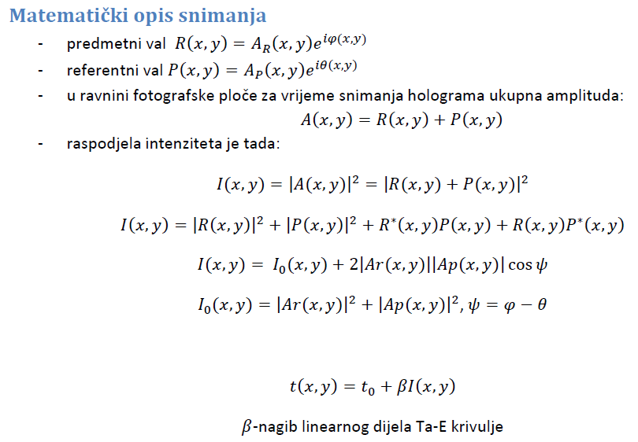

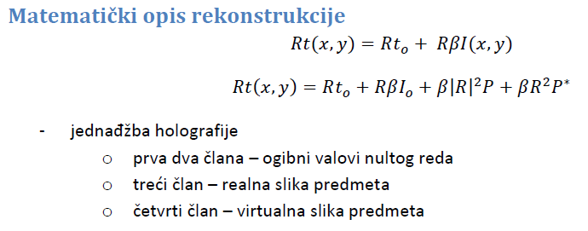

**Svojstva holografske slike**

Trodimenzionalna slika ima svojstvo paralakse. Svaki dio holograma može rekonstruirati cijelu sliku predmeta uz smanjenu rezoluciju. Realna slika je pseudoskopska, tj. Udaljenije točke predmeta nam se čine bližima. Realnu ortoskopsku sliku je moguće dobiti tako da se snimaju uzastopno dva holograma.

**Vrste holograma**

1. Ovisno o kolinearnosti predmetnog i referentnog snopa

a. Gaborov (on axis)

b. Leith-Upatnieksov (off axis)

2. Ovisno o orijentaciji predmetnog i referentnog snopa

a. Transmisijski (kut među snopovima manji od 90

b. Refleksijski (kut od 180)

3. Ovisno o udaljenosti predmeta i holograma za vrijeme snimanja

a. Frenselovi (udaljenost mala – 10x veda od dimenzija predmeta)

b. Fraunhofferovi (udaljenost jako velika)

c. Fourierovi (na fotografsku ploču dolazi Fourierova transformacija predmetnog vala i referentni val)

4. Ovisno o odnosu debljine fotografske emulzije u odnosu na razmak pruga interferencije na hologramu Q=2pi*lambda*d/nD

a. Plošni za Q<10

b. Volumni za Q>=10

5. Ovisno o načinu difrakcije svjetlosti na hologramu

a. Apmplitudni – ako su interferencijske pruge na hologramu definirane promjenama zacrnjenja emulzije. Ovi hologrami mijenjaju amplitudu EM vala tijekom rekonstrukcije

b. Fazni – ako su interferencijske pruge definirane promjenama faze. Mijenjaju fazu EM vala tijekom rekonstrukcije.

**Materijali**

Fotografske emulzije, Fototermoplastični materijali, Fotorefrakcijski materijali

**Holografske memorije**

Zapisivanje u sve 3 dimenzije – visok kapacitet (1 TB na medij veličine kocke šećera).

*Prirodna sirina linije:

odredjuje se pomocu relacija neodredjenosti

,

gdje je Planckova konstanta

energija fotona je , c je brzina svjetlosti 



aproksimacija:

 i 



*Lorentzova sirina linije:



sirina linije je



*Dopplerova sirina linije

Do Dopplerovog sirenja spektralne linije dolazi u plinovima zbog temperaturnog gibanja atoma ili molekula. Oblik spektralne linije je Gaussov.

,

gdje je ,

M je masa molekula,

c je brzina svjetlosti,

K Boltzmannova konstanta,

T temperatura plina

Sirina Gaussove linije odredjuje se:



*Emisija i apsorpcija svjetlosti

1.korak: apsorpcija

B12 -> vjerojatnost događaja

u(ν)*B12 -> ukupna vjerojatnost događaja

2.korak: spontana emisija

A21 ->vjerojatnost spontane emisije

3.korak: stimulirana emisija

B21 -> vjerojatnost stimulirane emisije

Ukupan broj prijelaza gore: N1B12u(v)

Ukupan broj prijelaza dolje: N2A21 + N2B21u(v)



*Inverzija naseljenosti



Apsorpcija energije: 

Energija dobivena stimuliranom energijom: 

Promjena gustoće energije: 



*****FORMULE*****



Prirodna širina



Dopplerova širina



Einsteinovi koeficijenti



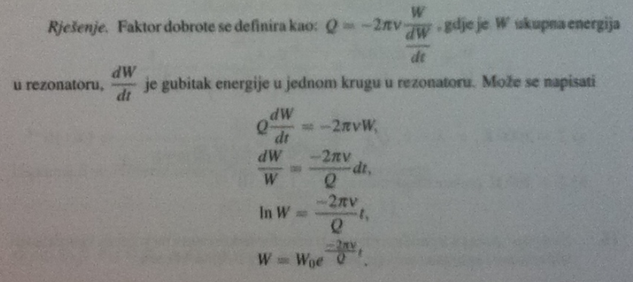

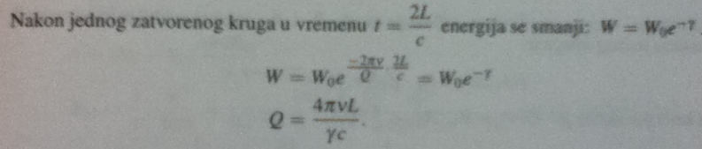

GORE – faktor dobrote; DOLE – laserska akcija

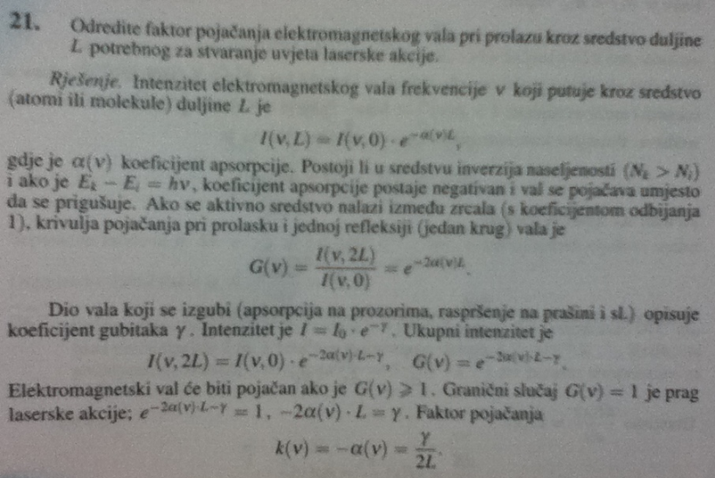

KOHERENCIJA

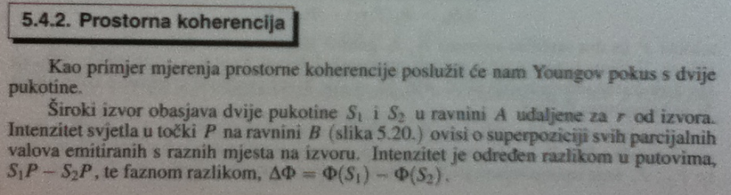

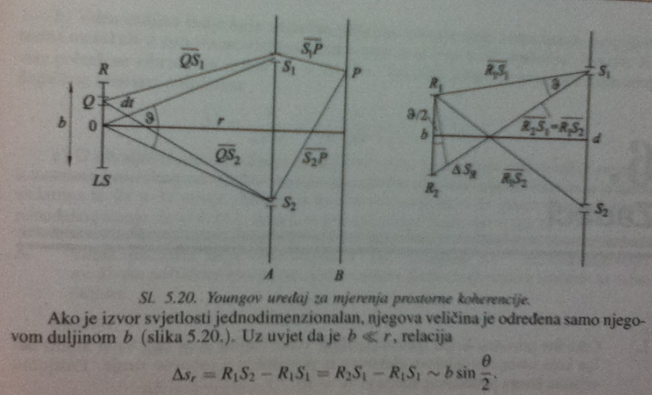

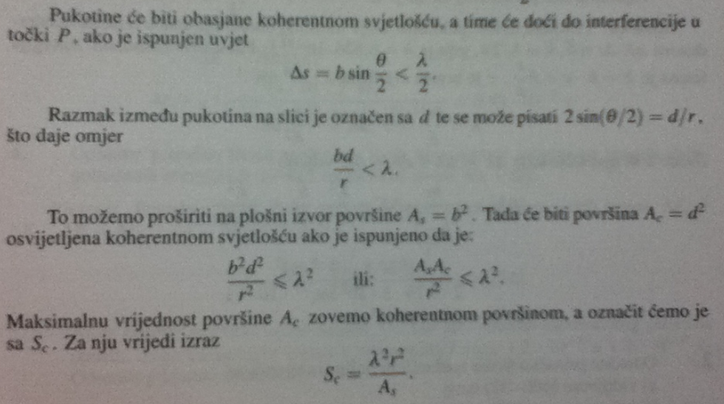

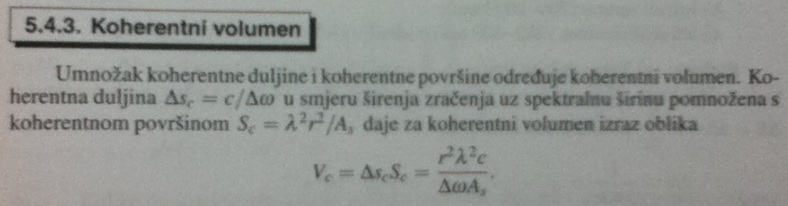

GUSTOĆA MODOVA

